《操作系统》课程实验报告
实验名称 | 进程的创建 |  |  |  |  | 实验序号 | 3
姓 名 | 潘杰玲 | 系院专业 | 信工学院信管专业 | 班 级 | 17 | 学 号 | 10207170537
实验日期 | 2012年12月05日 |  | 指导教师 | 丘文峰 |  | 成 绩
一、实验目的和要求
1、加深对进程概念的理解，明确进程和程序的区别；
2、进一步认识并发执行的实质；
3、分析进程争用资源的现象，学习解决进程互斥的方法；
4、了解Linux系统中进程通信的基本原理
二、实验预习内容
1、认真阅读老师传给的实验教程3，结合教程上网查找相关资料
2、阅读Linux的sched.h源码文件，加深对进程管理概念的理解
3、阅读Linux的fork.c源码文件，分析进程的创建过程
4、遇到问题，先尝试上网搜索解决
三、实验设备
配置名配置参数
硬盘 ≥8GB
内存 ≥1GB
磁盘文件格式NTFS, 以支持大的镜像文件
操作系统Win32 XP +
软件 VirtualBox Red Hat Linux Server ISO安装软件包
四、实验内容及步骤
1、运行virtualbox
2、打开之前实验创建好的linux系统
3、登陆成功后，运行终端，在终端处分别实践进程的创建、进程的控制、软中断通信、进程的管道通信的程序。
4、结果截图、分析结果、总结实验
五、实验结果、分析与心得
1、结果截图：
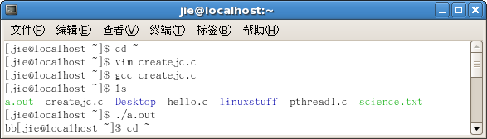⑴
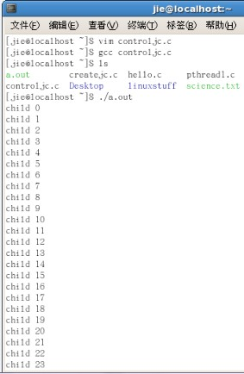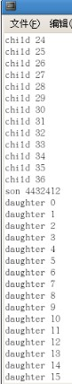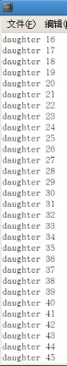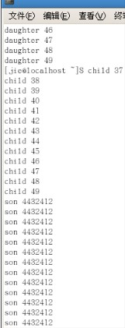⑵
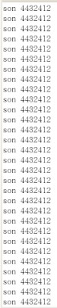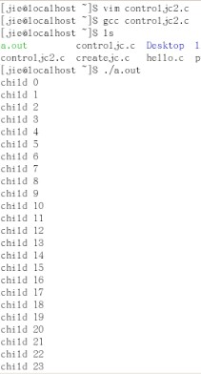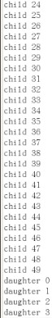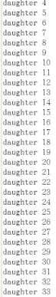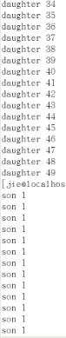⑶
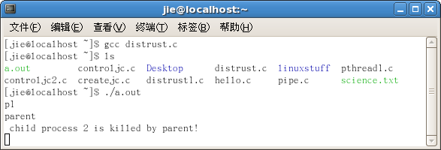⑷
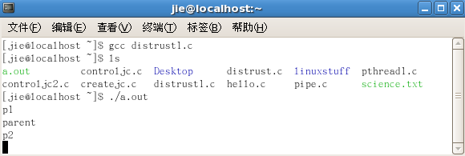⑸
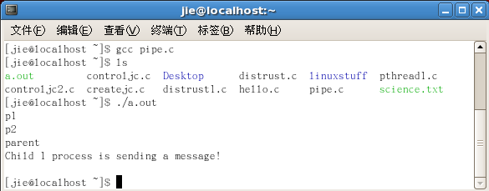⑹

2、分析结果：以上截图是部分主要的结果截图。从中我分析出在进程控制中，加锁的结果与没加锁的结果是一致的（如截图（2）（3）），这是因为进程间没有共用同一资源，加锁的目的是实现互斥；在进程软中断实验中，我看到实践的结果与实践结果不符，原因在于我输入的DEL键无法读取，导致应该输出进程1-进程2-父进程的顺序变成了截图（4）（5）所示的结果；管道实验中，如截图（6）看到，管道如同一个数组存储区，进程p1和p2依次读进管道，父进程通过管道将其输出。
3、心得：在这次实验中，让我深刻地体会到很多东西都要自己尝试去调试和寻找原因，实验指导有少许的错误要懂得修改，就比如Linux下的隐式声明与内建函数‘exit’不兼容的原因正是没有头文件stdlib.h， 注意linux c函数指针的强制类型转换等等问题。这次的实验加深了我对进程创建的理解及其理解如何在创建过程的实现的互斥和中断现象处理。虽然我还不是很掌握，但是还是有了起码的基础，在课后将会多实践。
教师评语：

成绩:

教师签字：

实验报告编写说明：

- 实验名称和实验编号：填写以所用实验指导书内容为准；
- 系院专业：填写学生所在的系院和专业中文名称，可以简述（如计算机科学与技术）；
- 班级：填写学生所在的自然班号（7位）；
- 实验目的和要求、实验项目摘要：填写以所用实验指导书内容为准；
- 实验预习内容：填写学生实验前所做的准备情况（包括资料查阅和上机预学）；
- 实验结果与分析：填写实验结果完成情况和实验中所遇问题及解决方法（或体会）；
- 成绩：由指导教师填写，采用中文五级制。

注：* 实验报告填写时，注意输入信息的字体格式（宋体、五号），如果用复制应采用选择性粘贴的 “无格式文本”方法完成；
* 实验结果文件另外送交存档（文件目录存储结构由指导教师指定）。

